**Сценарий**

**« Для тебя родная мамочка»**

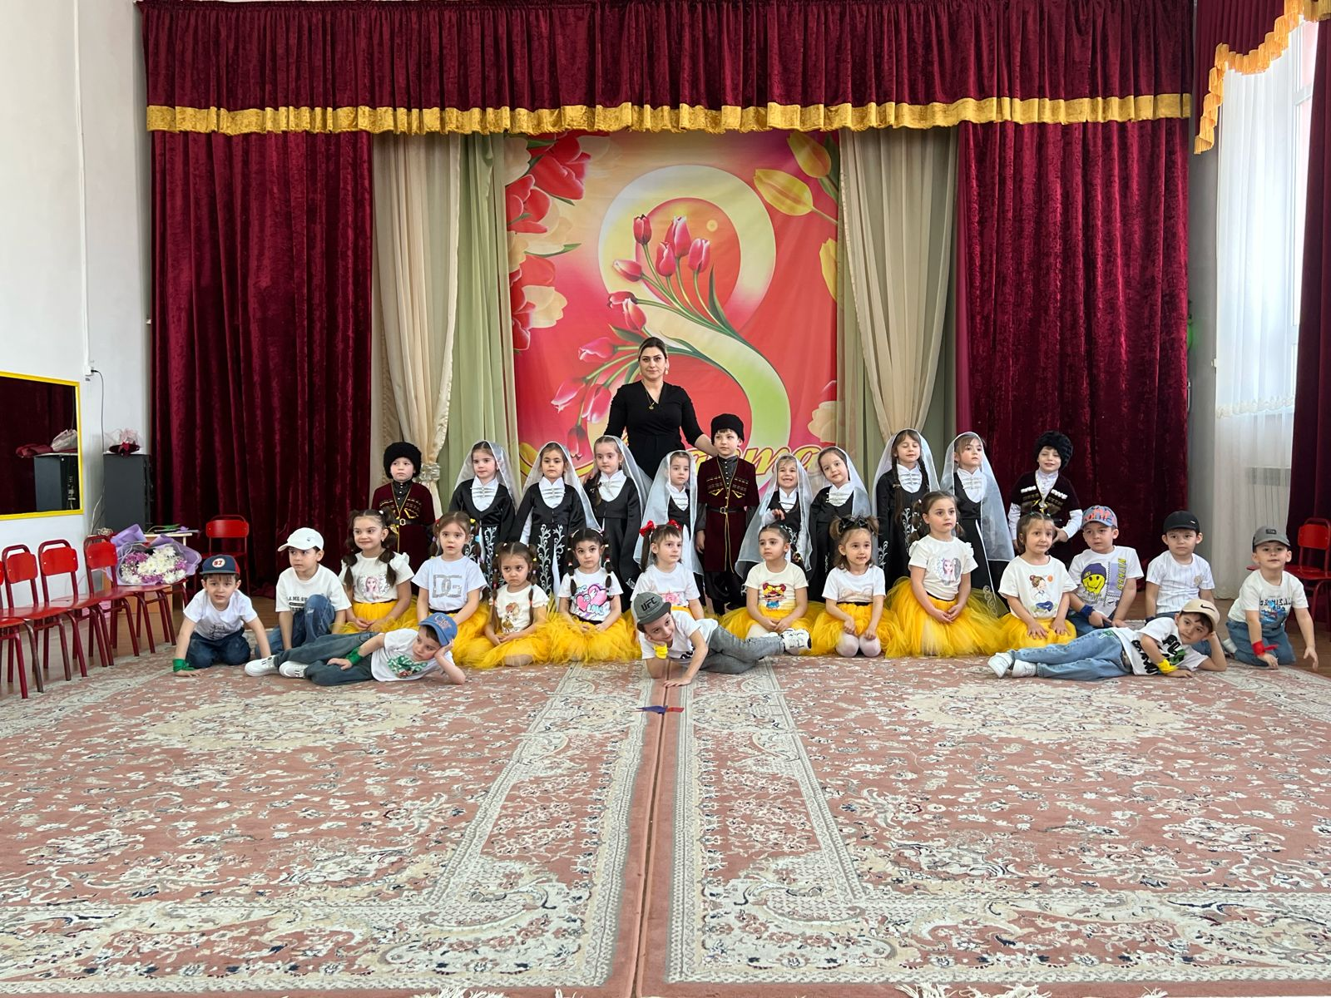

**Воспитатель :Султанмагомедова Н.Х**

**Ведущая:** После дней унылых и холодных

Что зима с собою принесла

После вьюг, метелей и морозов

В нашу жизнь врывается Весна

Теплый ветер веет над землею

Солнца луч искрится на стекле

Тает снег холодною водою

Словно кто то плачет о зиме

Красным цветом этот день отмечен

И сегодня здесь мы собрались

Чтоб поздравить драгоценных женщин

С женским днем и праздником весны

Встречайте наших прекрасных, обворожительных, добрых, заботливых мам.

**Вход мам под музыку**

**Дамир:** Всюду пахнет пирогами

И французскими духами

Что же за гости такие красивые

Это же мамочки наши любимые

**Ихсан:** Наши гости уже в зал

Вы девчонок не видали

Наверно, наряжаются

На праздник собираются

Они хотят нас удивить и сразу на повал сразить.

**Алиев М:** гости все уже расселись

В куда девчонки делись

Уже опоздали на 8 минут

Где вы девчата

**Девочки из за двери:** А мы тут

Ведущая: Встречайте! Самые обаятельные, грациозные, нежные.

**Под музыку вход девочек.**

**Халид:** Хоть девчонки ниже ростом, с ними нам не так уж просто

Мы порою не замечаем как девчонок обижаем

За косички их таскаем и игрушки отнимаем

И за все, в чем виноваты, вы простите нас, девчата

Не держите зла на нас

Все равно мы любим вас.

**Ведущая:** прощаете девчата наших джентальменов.

**Яхьяева Патуля:** Произнесем мы слово «мама»,  
И сердце сразу потеплеет,  
На всей земле не отыскать  
Нам друга ближе и роднее.  
  
Её улыбка, нежный взгляд –  
Всегда нам лучшая награда.  
Когда в семье и мир и лад,  
Смеемся мы и мама рада!

**Алия :** Ведь с мамой беды нипочем,  
Мы все сумеем вместе с нею.  
Растем, умнеем с каждым днем  
И любим маму все сильнее!

Звенят капели весело

Зовут с собой весну

Выстукивают песенку про мамочку мою.

**Песня «Мама»**

**Игра(словесная)**

**Ведущая:** А теперь загадки нужно отгадать , ответы правильные дать! Что подарим нашей маме? Догадайтесь дети сами. Дайте срочно мне совет, какой нужен ей предмет? Вещь полезная тогда, громко крикнем слова «да». Если мамочке предмет не подходит скажем «нет».

- полицейский пистоле

-полевых цветов буке

-духи новые

-Новая сковорода -билет в театр , на балет

-кожаный бронежилет

- Набор ниток для шитья

-ну а пена для бритья

- ну а станцевать?

**Танец «Крутые дети»**

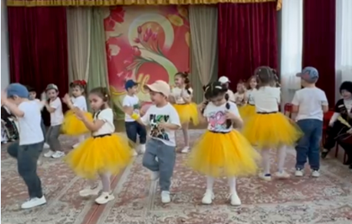

**Ведущая : мы предлагаем вашему вниманию сценку «Разговор»**

**Алиев М:**  А мой папа – чемпион!  
Ходит он на стадион:  
Он кидает кверху гири –  
Будет самым сильным в мире!

**Ашура :** Хоть мужчины и сильны –  
Не умеют печь блины…  
Вы, мужчины, недотёпы,  
Вас воспитывать, учить:  
И петрушку от укропа  
Вы не в силах отличить!  
Кстати, дома кто стирает?  
Богом вам талант не дан…  
Телевизор потребляя,  
Вы ложитесь на диван!

**Дамир :**  От мужчины нету толку?  
Этот нам талант не дан?  
Кто прибил для книжек полку?  
Починил на кухне кран?

**Аюбова :** Борщ варить вам неохота,  
Не пожарите котлет…  
Вам удрать бы на работу,  
Ну, а больше толку нет!

**Халид:** Ты, колючая заноза,  
Плохо знаешь ты мужчин,  
То и дело льёте слёзы  
И к тому же без причин…  
Ты колючие слова говоришь, робея…  
Папа в доме ГОЛОВА!

**Ашура:** А мама в доме – ШЕЯ!

**Ведущий:**

 Нет! Решать не надо в споре,  
В коридорном разговоре,  
Кто сильней и кто важней…  
Просто…мама всех нежней!

А кто выносливый нам покажет следующий танец

**Танец шуточный**

**Стихи про бабушек**

**Магомедов М:** Знает моя бабушка просто обо всем

Никогда не ссоримся, дружно мы живем

Я смотрела на добрую, милую бабулю

Как же я люблю ее, самую родную.

**Газиева :** Они вовсе не старушки

Очень любят нас внучат

Покупают нам игрушки

И гулять нас водят в сад

Вот хорошие какие

Наши бабушки родные

**Шахвазова:** Я цветочек аленький

Любимой подарю

И скажу ей бабушка

Я тебя люблю

**Курбанова :** Ходит наша бабушка, палочкой стуча,  
Говорю я бабушке: «Позову врача,  
От его лекарства станешь ты здорова,  
Будет чуть-чуть горько, что же тут такого.

Ты потерпишь чуточку, а уедет врач,  
Мы с тобою, бабушка, поиграем в мяч.  
Будем бегать, бабушка, прыгать высоко,  
Видишь, как я прыгаю, это так легко».

Улыбнулась бабушка: «Что мне доктора,  
Я не заболела, просто я стара,  
Просто очень старая, волосы седые,  
Где-то потеряла я годы молодые.

Где-то за огромными, за лесами темными,  
За горой высокой, за рекой глубокой.  
Как туда добраться, людям неизвестно».  
Говорю я бабушке: «Вспомни это место!  
Я туда поеду, поплыву, пойду,  
Годы молодые я твои найду!

**Песня про бабушку**

**Ведущая:** дети мамы дома подметают или же пылесосят.

Будем весело играть , да еще и подметать. Между выставленными кеглями нужно прокатить веником мяч. Кто быстрее тот и победитель

**Игра с мамами Веселый веник.**

**Стихи про маму**

**Хамзатов:** Моя мамочка родная,  
Я люблю тебя без края!  
С 8 Марта поздравляю,  
Счастья я тебе желаю.  
  
Много света, доброты,  
Исполнения мечты,  
Радости на много лет.  
Тебя лучше в мире нет!

**Мадина:** Мамочка, родная,  
С праздником весны!  
Будут пусть любовью  
Дни озарены.

Чаще улыбайся,  
Пусть душа поет  
И удача в доме  
Вечно пусть живет!

**Шуаева:** Пусть солнце светит для тебя,  
В душе цветут цветы.  
Пускай сбываются всегда  
Заветные мечты.  
  
**Салима:** Сияй улыбкою своей  
И будь счастливой самой.  
С Международным женским днем,  
Моя родная мама!

**Чанку:** Милая мама, добрая, нежная,  
Самая лучшая ты, безмятежная,  
Нет тебя краше на этой Земле...  
Счастья, родная, желаю тебе!  
  
**Макка:** Ты так изящна, любимая мама,  
Лучшая, в Мире, красавица-Дама,  
Нежность твоя, как волшебство,  
С тобой так спокойно и очень легко!  
  
**Амир:**Желаю лишь счастья тебе дорогая,  
Живи моя мамочка, бед не встречая,  
Помни, родная, что тебя я люблю,  
И это ещё, я не раз повторю!

**Роза:** Мы с тобой в этом мире едины,  
Без тебя я не значу ни грамма,  
И хочу закричать что есть силы:  
«Я люблю тебя, милая мама!»  
Долгих лет и здоровья желаю,  
Для меня ты, родная, бесценна,  
В этот день я тебя поздравляю,  
А люблю я тебя ежедневно

**Сафия :** Сколько капель в океане

Сколько звезд на небесах

Столько счастья моей маме

Пожелать хочу сейчас

Будь всегда веселой, яркой

Не болей и не старей

Чтоб мы все несли подарки

На столетний юбилей.

**Айлин:** Мамочка ! Ты солнышко родное

Для меня цветочек полевой

Ты живи родная долго, долго

Трудно в этом мире быть одной.

**Аюбова:**  Всех мам спешим поздравить мы

С началом сказочной весны

С международным женским днем

Сияет пусть ваш взгляд огнем.

**Ведущая:** а на завершение наши грациозные девочки для вас станцуют

**Танец нежность**

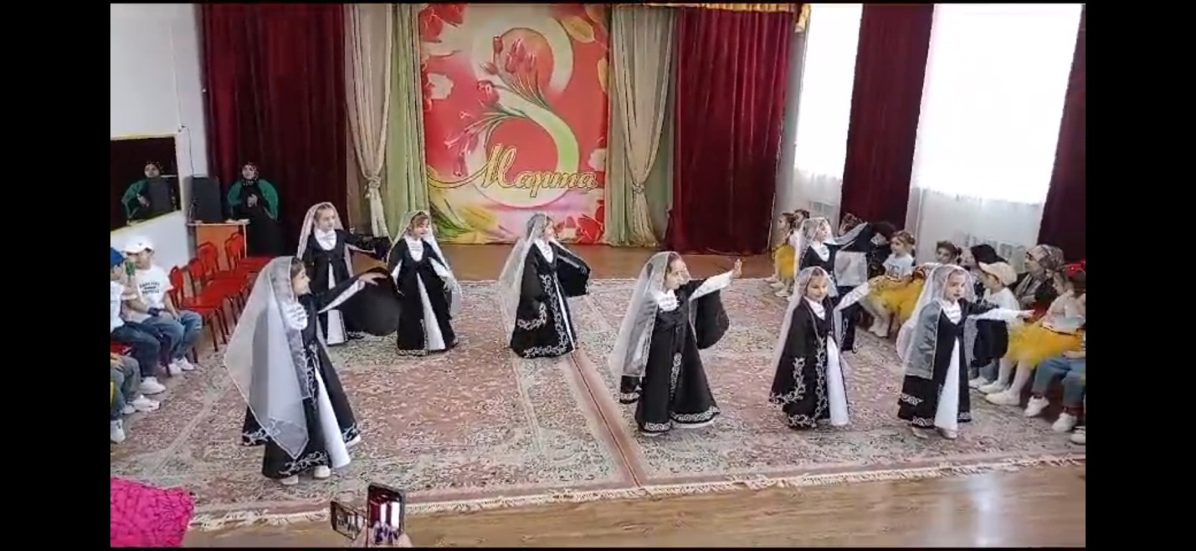

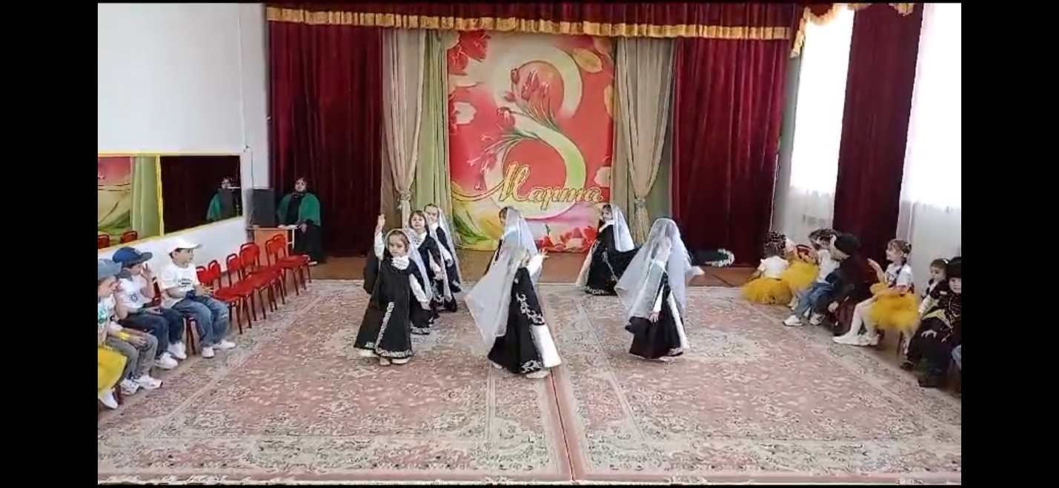

**Ведущая:** Вот таким нежным танцем завершился наш утренник посвященный к Женскому дню.

Дорогие женщины, мамы, бабушки будьте счастливы, здоровы , побольше ясных дней и мира над головой всем.